深圳市训力券申请
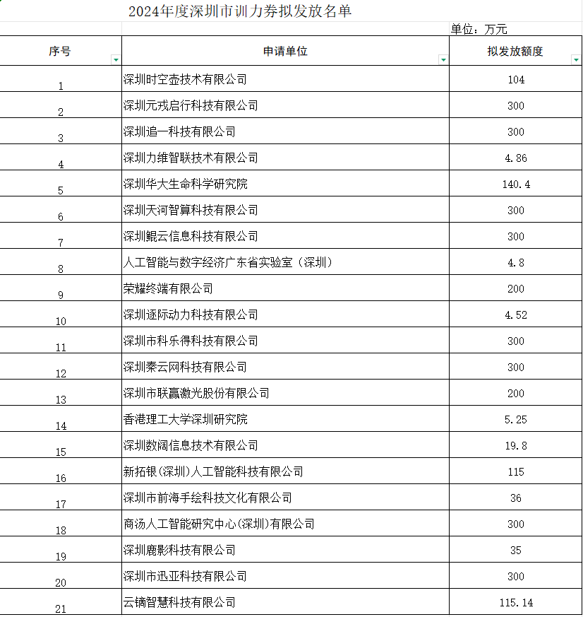

办理形式
网上办理, 快递申请
法定办结时限：120个工作日

受理条件
网络填报时间：2024年11月19日-2024年12月9日(截至18:00) 只需网络填报，无需提交纸质材料。
深圳市训力券申请条件：
（一）申请单位在深圳市（含深汕特别合作区，下同）依法经营、具有独立法人资格的企业、高等院校、科研机构。
（二）申请单位未被列入深圳市科研诚信异常名录和超期未申请验收名单，不存在未在规定期限内退回财政资金的情况，未列入国家或深圳市严重违法失信名单。
（三）同一项目已获得其他智能算力、AI大模型服务的财政资金资助，且累计金额超过服务合同50%的，不予资助。
（四）如果项目申请涉及科技伦理敏感领域，或存在科技安全（如生物安全、信息安全等）等风险，申报单位应当严格执行国家有关法律法规和伦理监管政策。
注：申请单位不能同时获得训力券服务机构入库资格和申领训力券。 申请单位在网上填报受理时限内登录深圳市科技业务管理系统在线填报项目申请书，上传附件材料（复印件需加盖申请单位公章），点击“签字盖章页打印”，将打印文件签字盖章后扫描上传，提交审核（系统受理状态为“待窗口受理”），无需提交纸质申请材料。

办理流程

1.申请
申请人在深圳市科技业务管理系统(网址：https://sticapply.sz.gov.cn）在线填报申请书，上传电子资料，向深圳市科技创新局提交申请。
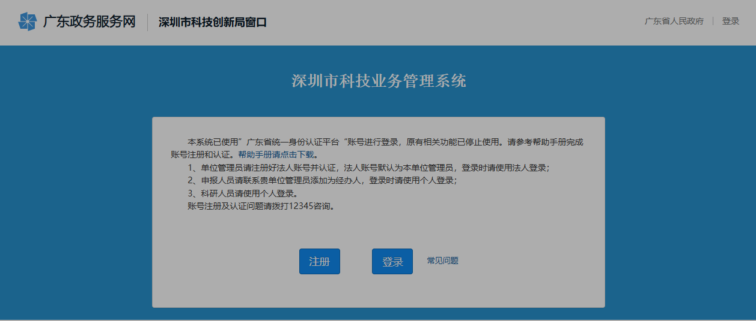
【温馨提示】
项目验收申请书提交后，状态为“待处室审查”。
处室审查通过后，状态变为“待上传签字盖章扫描件”时，点击申请书页面上的【签字盖章页打印】打印申请书的签字盖章页，签字盖章后上传扫描件。
项目受理状态为“待窗口受理”后，将完整的验收申请书（不仅仅是签字盖章页）及所有附件材料（一式一份）提交至市民中心B区行政服务大厅西厅综合窗口。
项目状态为“已受理”即完成项目验收申请提交。验收申请截止时间是指项目状态变为“已受理”的截止时间。

2.受理
申请人在网上提交申报材料后，受理人员在网上申报截止后予以正式受理。

3.审核
受理后，在15个工作日内提出初审意见（在15个工作日内完成，不计入办理时限）；
市科技创新局组织委托专家评审（在75个工作日内完成，不计入办理时限）；
市科技创新局在20个工作日内拟定拟资助方案，分管领导在5个工作日审核。

4.审议
符合审议条件的，在市科技创新局政府网站向社会公示，公示期为10日，公示期满无异议或者异议已处理的，主办处室在20个工作日内提请局党组会审议。

5.审批
市科技创新局决定人员在所有审查环节完成后5个工作日内作出审批决定，审批通过后出具下达文件。
- 送达办理结果
申请人按约定的方式选择快递物流或自行在申报系统打印批复文件。

训力券流程图
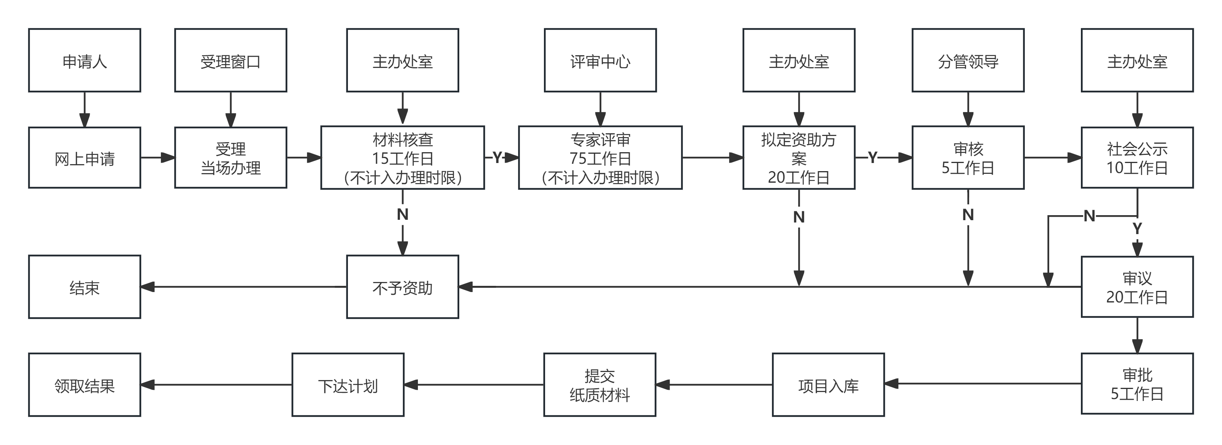

材料清单（以下均为必要材料）
1. 深圳市训力券申请书
2. 营业执照或事业单位登记证书（需机构法人签名并加盖公章）
注：如果申办时提醒您已有电子证照/共享数据，则该材料可以免提交。
3. 上一年度财务审计报告（经注册会计师行业统一监管平台备案的含有二维验证码封面的审计报告）或通过审查的事业单位财务决算报表（注册未满一年的可提供验资报告）
4. 税务部门提供的单位上年度纳税证明（非事业单位提供）
注：如果申办时提醒您已有电子证照/共享数据，则该材料可以免提交。

5. 科研诚信承诺书
6. 廉洁告知书
7. 知识产权合规性声明
8. 算力服务合同（服务合同内容包括但不限于：开展AI大模型训练及应用的具体内容、收费金额）
- 训力审计同意书（需机构法人签名并加盖公章）

关于训力券申请受理结果的通知